Servidor de archivos Grupo Hunosa
Dirección de acceso al servidor: https://doc.hunosa.es

Una vez conectamos con el servidor, se nos presenta una pantalla solicitando Nombre de usuario y contraseña, introduciremos los datos facilitados por el departamento de Atencion al Usuario
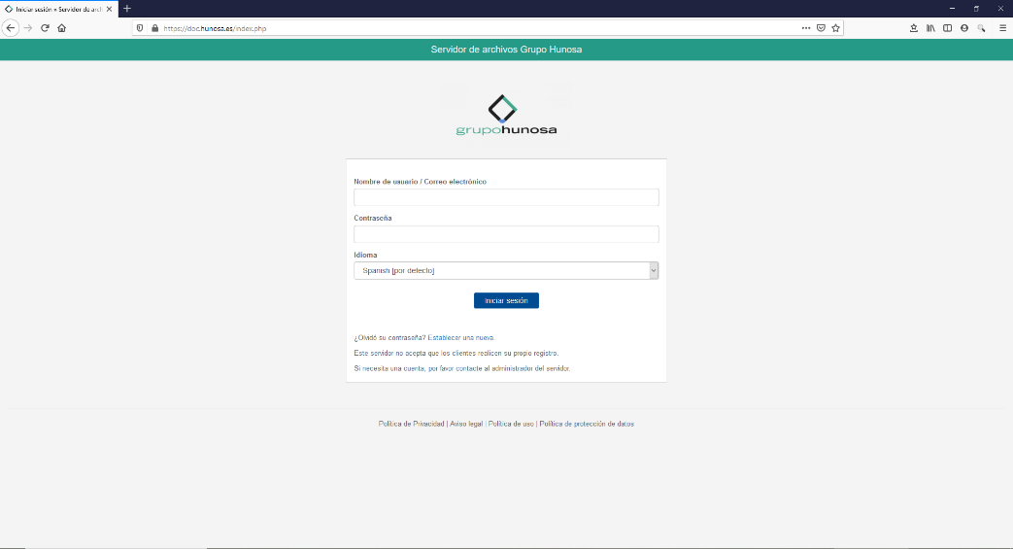
A continuación se nos presenta la pantalla principal de la aplicación
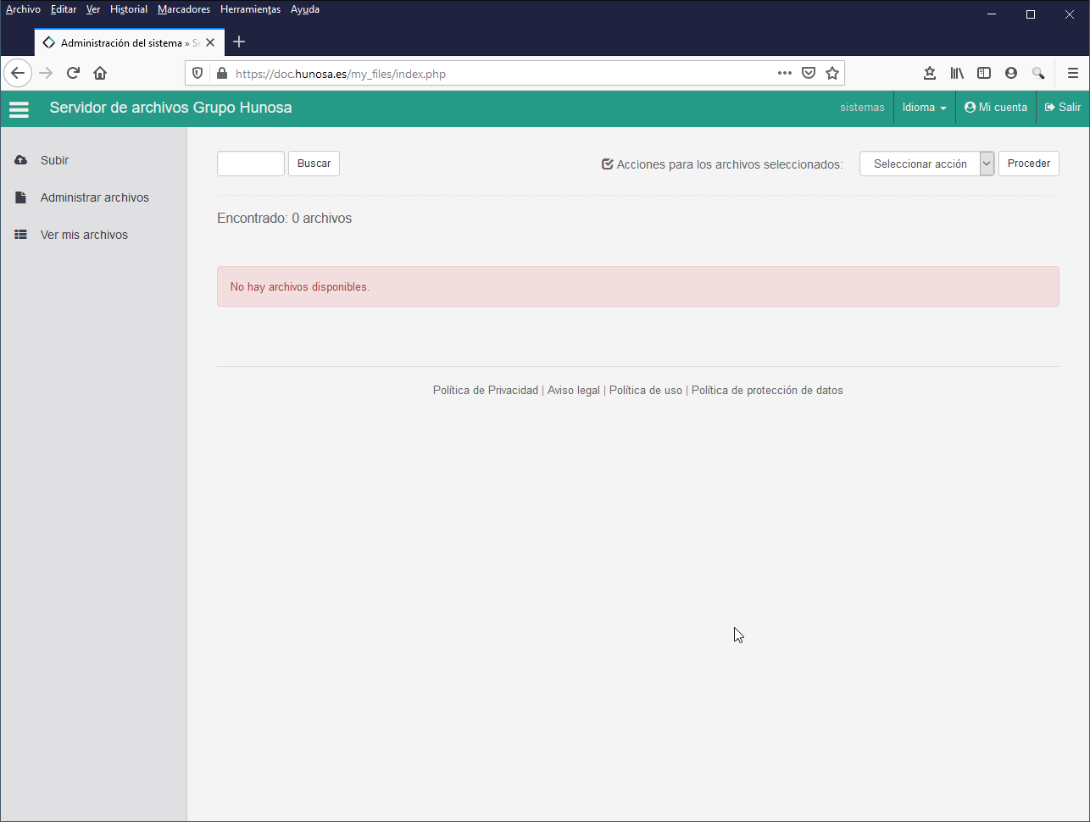

Subir Archivos
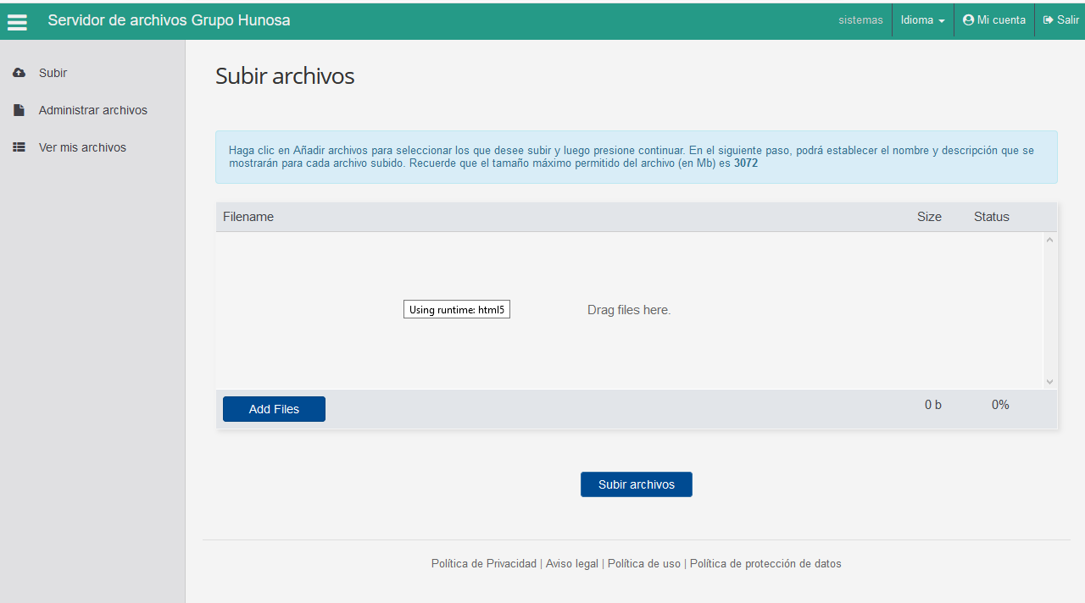
Nos permite enviar archivos al servidor, se pueden subir de dos formas,
Utilizando el botón “Add Files”, nos abrirá una ventana para seleccionar los archivos que queremos subir
Arrastrando archivos desde una ventana de explorador de archivos, en este caso, nos permite seleccionar una carpeta
Una vez seleccionados los archivos, confirmamos con el botón “Subir Archivos”, tardara un poco en función de la cantidad de datos que hayamos seleccionado, y al finalizar nos mostrara una pantalla donde podremos:
Añadir un comentario o una descripción a cada uno de los archivos recién subidos.
Establecer si el fichero será descargable públicamente o no.
No podremos modificar la fecha de expiración, el fichero dejara de estar disponible tanto para el usuario como para la descarga publica 30 dias después de haberlo subido al servidor.
Las opciones de “custom download link” y “location” las dejaremos en blanco.

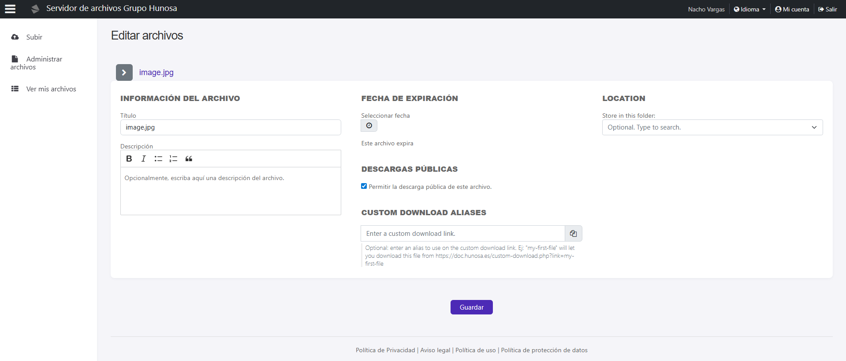
Administrar Archivos
Desde esta opción podemos realizar operaciones múltiples seleccionando varios archivos, filtrar los archivos sobre los que queremos realizar operaciones mediante la opción “Buscar” y borrar el archivo o modificar el comentario o descripción asociado al mismo.
Tambien tendremos acceso al enlace de descarga pulsando el botón “Descargar”, asi como información del tiempo que falta para que el fichero expire.
Seleccionando el botón “Click to copy” nos trasladara al portapapeles la dirección de descarga del fichero, que podremos enviar al destinatario por correo electrónico por ejemplo simplemente pegándola como cualquier texto copiado.
Cualquier persona que tenga el enlace podrá descargarlo, es publico, y no requiere contraseña para realizar la descarga, y podrá hacerlo durante los siguientes 30 días posteriores a la publicación del mismo.
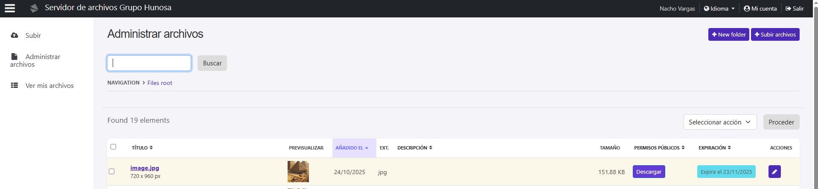

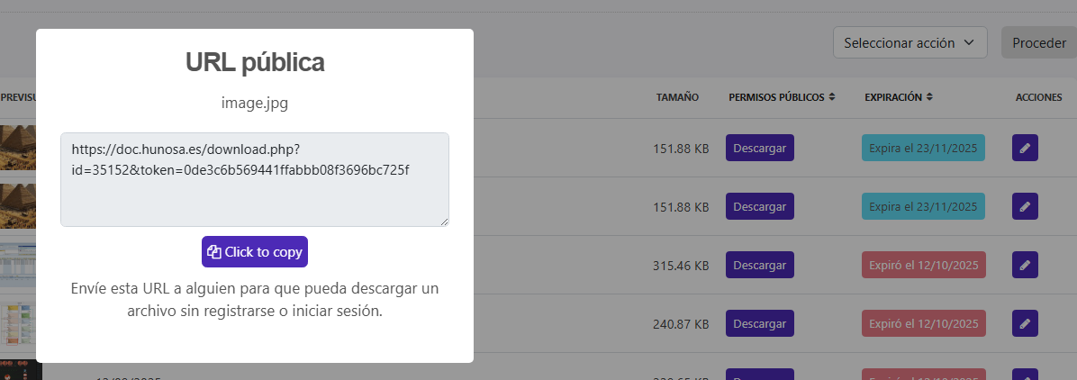
Ver mis Archivos
Desde esta opción podemos listar los archivos que se encuentran en el servidor, y, bien descargar un archivo concreto individualmente, o seleccionar los que deseamos descargar (puede de nuevo usarse la opción “Buscar” para limitar el listado) y descargarlos en un único fichero comprimido con extensión .zip

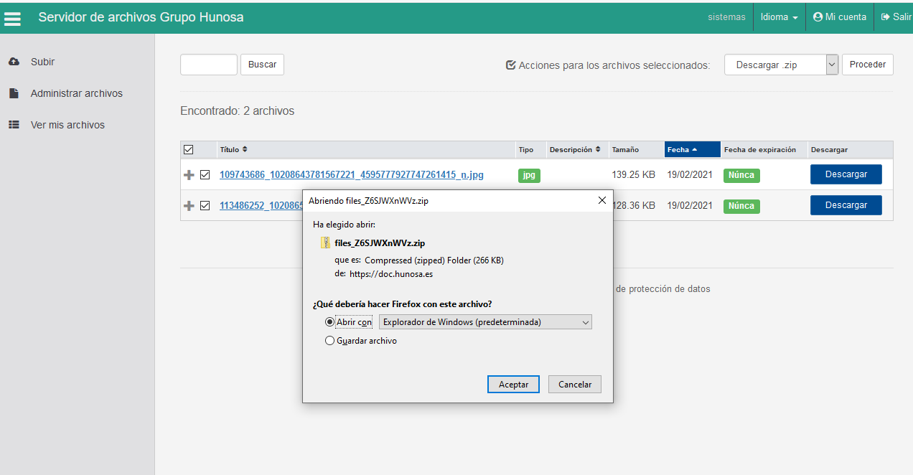

También podremos realizar alguna operación en la gestión del perfil, si bien la principal utilidad será modificar la contraseña actual si fuera necesario, la dirección de correo no conviene modificarla, no tiene uso, pero debe mantenerse para no tener problemas

